加盟区域货盘和价格：不同门店看到适用原料、箱规和政策｜云上订货系统
一家烘焙连锁在华东和西南都有加盟门店。华东中央仓每天配送冷藏奶油和鲜果，西南目前只能供应常温预拌粉与耐储存包材；两地的运费、订货截止时间和加盟协议也不同。总部若把同一套商品全量开放，西南门店会订到无法按承诺送达的鲜果；若只按一个全国价格销售，华东冷链成本和西南远途运费又可能都算不清。区域货盘不是“给商品换一个分类”，而是让门店身份、供应能力、箱规、客户价与实际订单处在同一套可核验的规则里。

先把门店的身份与可交付能力分别列清
总部应先画一张门店清单：哪个加盟主体签约、哪家门店下单、谁收货和付款、位于哪个配送区域、是试营业还是正式店、由哪个仓或供应商履约。不能因为两家门店同属一个加盟商，就让它们都看到同样的冷链商品；一家新店即使地处华东，也可能没有冷藏设备而暂不适合接收奶油。区域是配送边界，门店类型是合作与经营边界，二者要同时判断。客户经理负责核合同与门店状态，供应链负责人核可供品类、最晚截单时间和运力，商品员再按这两份资料配置可见商品。
管理端客户列表有客户类型、所属区域和状态等资料（图1）。这些字段是关联政策的起点，但客户被标为“华东加盟店”不自动证明它的全部收货地址都可送冷链。新增门店时先核地址是否落在可服务线路内、实际收货日是否满足保质期，再给该账号启用对应货盘。加盟店更换经营主体、迁址或协议到期时，要重新复核身份、区域和收款关系；不应为方便下单临时改成另一个客户类型，使旧订单和应收仍挂在错误主体名下。
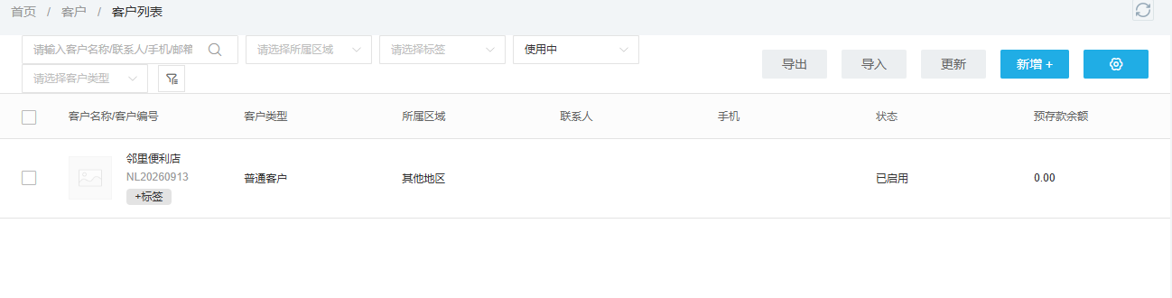
图1：客户类型和区域可以帮助筛选门店；合同、地址和实际配送能力仍须由业务资料确认。
图2用一个试行矩阵说明总部应给商品与门店分别打哪些标记。华东正式门店可订冷藏奶油，但前提是有冷链接收；西南正式门店只开放当地能稳定供应的常温预拌粉；新店开业包材可能由总部统一配给，不应仅因门店能搜索到商品就默认允许无限订货。矩阵中的名称和范围只是经营示例，企业应按自己的商品和线路替换。每一格都需要一个可追溯的判断人和生效期，不能由客服私下向门店承诺“这周先下单，仓库会想办法”。
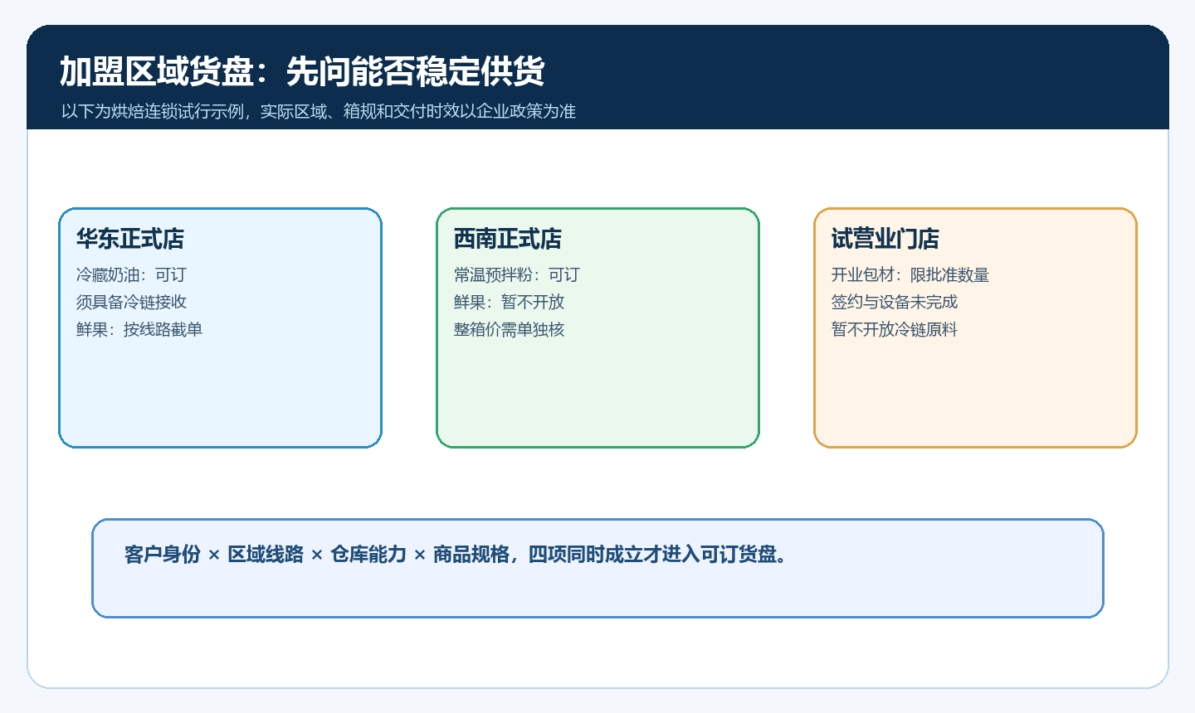
图2：区域、门店状态和仓配能力共同决定可订范围；看得到商品不代表所有交易条件已满足。

商品范围、箱规和价格分开维护，避免一处错改全局
商品管理员先确认原料的规格和单位。奶油可能按一桶、整箱或整托采购，门店则可能按一桶或一箱订货；12包一箱的预拌粉，单包采购价与整箱销售价不能直接比较。除了单位换算，还要核起订量、拆箱是否允许、标签与有效期、仓库备货点。若西南区域没有可交付的冷藏奶油，优先限制该区域门店下单，而不是把奶油库存设置为零：库存零可能只是今天暂缺，区域不可供应则是更稳定的经营边界。另一种情况是商品可见但不满足整箱起订，此时客户应得到能理解的提示，而不是搜索结果消失。
管理端经营屏蔽列表可按客户类型、所属区域和指定客户查看限制条件（图3），也能看到商品是否上架。商品员调整前要说明是“全国停用”“只对西南不可见”，还是“某门店因设备条件暂时禁订”。若商品因缺货暂时下架，与区域屏蔽政策也应分别记录；以后补货恢复时，不能顺手取消长期的区域限制。对已经提交而尚未交付的订单，调整可见规则后仍要按原单处理、通知门店是否可以替代供货，不应让后台页面不显示商品就当作旧承诺不存在。
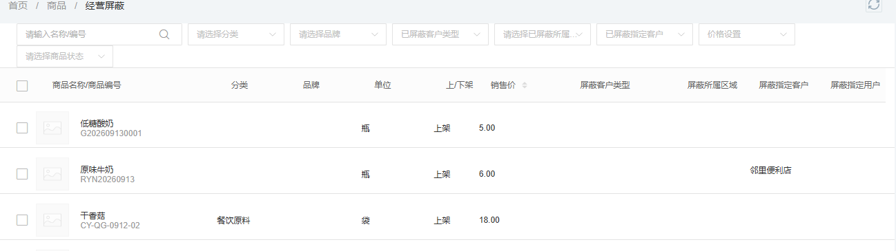
图3：经营屏蔽能承接商品可见边界；上架状态、限制对象和实际客户账号需一并核对。
价格不能拿区域标签直接代替。总部可设销售基础价，再按加盟类型维护等级价，对个别协议门店维护指定价。图4的等级价界面显示同一500毫升规格可分别维护客户类型的瓶价和箱价，并提示指定价、指定等级价与默认等级价的优先关系。对烘焙原料同理：总部协议约定按整箱供货，门店却误按“单包价格”理解，会在月末对账时争议较大。价格清单至少写商品、规格、订货单位、适用门店或类型、拟生效日及审批依据。区域运费或冷链附加费用要单独定义，不能暗藏在某个客户的商品单价里又无法解释。
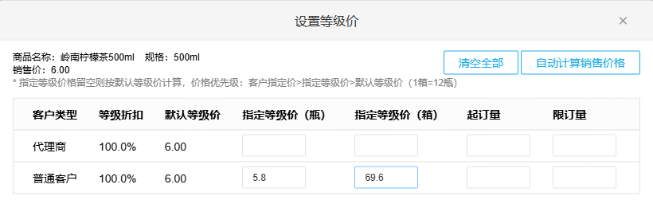
图4：基础价、类型价和箱价有不同用途；上线前应为实际加盟门店核对命中的是哪层价格。

协议价与促销不能冲掉区域供给边界
部分核心门店可能与总部签有开业期指定价。即使它位于西南，也不代表可以购买华东才供的生鲜原料；指定价解决“这件商品卖多少钱”，可见范围和履约条件解决“这件商品能不能卖、能不能送”。两者并行，不能通过给西南门店设一个高价就把无法送达的商品公开。采购和销售在新品上线前要确认可供仓、预计到货、温控要求和退货责任，财务再看该区域的箱规与价格是否覆盖必要成本。总部若安排跨区域临时调货，应作为有批准人和交期的例外业务，不能把它当成长期可售政策。
管理端指定价界面允许选客户并单独填写不同单位的售价（图5）。某门店的协议价若仍有效，区域统一调价不应未经确认覆盖它；协议到期后，也不能只删除指定价而不通知门店下一张订单按什么价格。促销券、满减和赠品活动更要核商品及客户适用范围，尤其是“开业首单券”是否可与加盟价叠加、是否包含冷链运费。如果活动规则使门店实际支付低于总部批准的底线，要先收紧活动范围或门槛，不应让商品员通过临时改高基础价掩盖活动设计问题。系统实际优先顺序以当前规则和代表账号试单核验，不把一张后台截图当成所有组合已经验证。
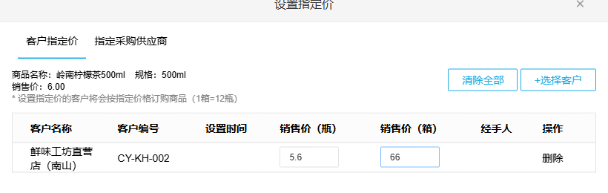
图5：协议门店的价格例外要关联客户和单位；区域货盘规则仍单独决定是否可售。

用真实门店账号在手机商城跑三类订单
总部至少找华东正式店、西南正式店、试营业店各一个实际配置的代表账号，另加一家协议价门店。先验证“应该看见且能下单”：华东店搜索奶油、选择桶或箱、核起订量和到货日期，西南店搜索预拌粉并确认当地价与交付方式。再验证“可见但条件未满足”：例如整箱起订却只选一包，或冷链商品在截单时间后无法按次日送达。最后验证“确实不该看见”：西南店搜索仅限华东仓的鲜果，不能因同属加盟体系就直接订货。搜索没有结果只说明该账号当时未找到商品，还需在后台核上下架、关键词和屏蔽规则，才能确认是政策正确命中。
测试必须进入手机商城，不能只在管理端切换门店类型并看价格栏。客户在商品详情、购物车和提交订单前会遇到规格切换、满减、优惠券、运费与账期判断；其中任一环节采用不同规则，都可能出现“列表价正确，订单应付不对”。每个测试保存账号代号、门店区域、商品编号、规格单位、测试时间、期望结果、实际截图和订单号。若手机商城页面显示与后台不同，按“账号身份—可见范围—商品状态—价格层级—活动—交付条件”逐层排查，不先通过手工改订单使金额看起来正确。PC商城可做补充对照，但客户主要用手机订货时，以手机端真实下单路径为验收主线。
图6给出一条负向案例的排查顺序：某西南门店搜不到奶油，可能是政策主动屏蔽，也可能是商品下架、关键词不匹配或账号区域错误；四种原因对应完全不同的处理。客服先核门店账号和搜索词，商品员核上架与屏蔽，区域运营核履约政策，最后再向门店解释“目前不供应”还是“可订但改用整箱规格”。不要把所有看不到商品的情况都归因于系统故障，也不要看到空搜索结果就把商品全局开放。
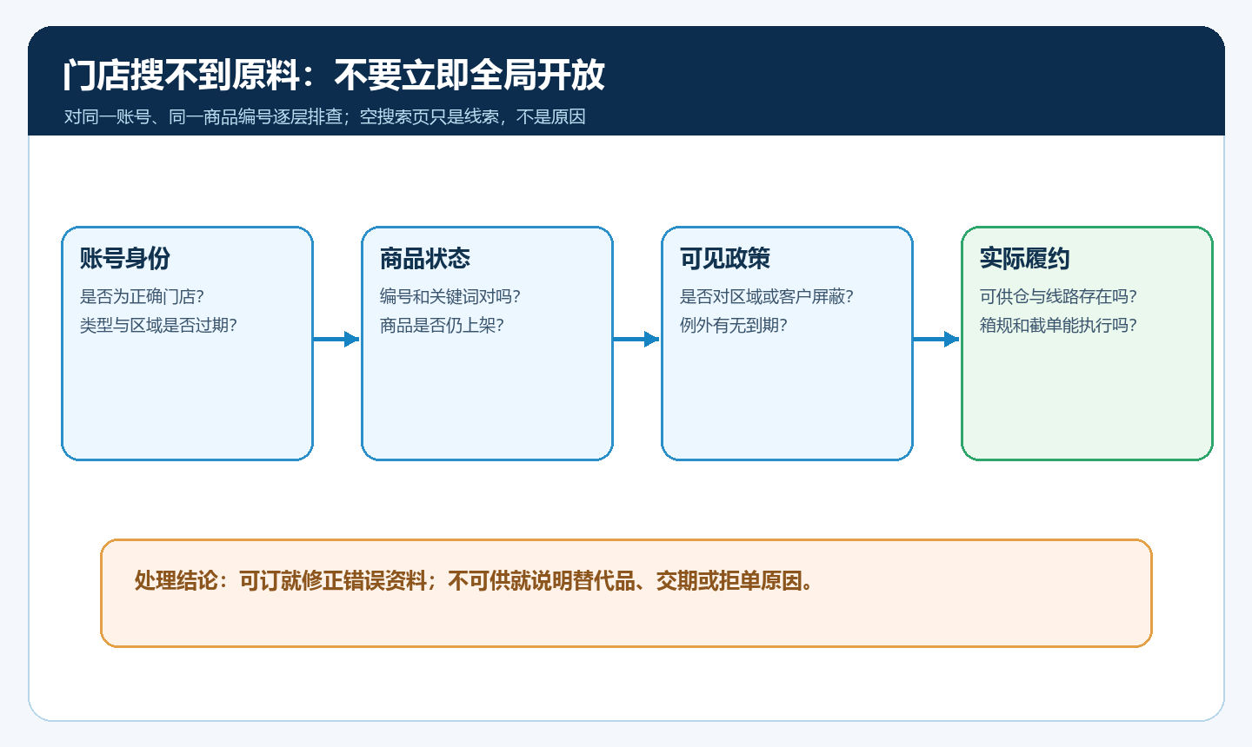
图6：同一个“搜不到”现象对应多种原因，必须核到规则和履约结果后再调整。

从订单和售后结果反查政策是否真能执行
试单成功后，总部还需看仓库能否按约拣货、冷链是否覆盖收货地址、实际签收包装是否与门店选购一致。门店下了“箱”订单，仓库按“包”发出，前台价格再准确也会在验收与对账时变成争议。记录订单中的客户、区域、商品规格、订货单位、价款、优惠、运费和交付时间，再与政策清单逐项核对。对于跨仓调货、临期换货和退货，必须知道原价、实际出货批次及责任岗位；不能用当前售价倒推历史订单的成交价。
业务上线不宜一次放开所有加盟店。先选华东、西南各少数门店，连续观察两周：不应可见却被订购的商品数、因起订或配送限制失败的订单数、价格争议、冷链拒收、箱规差错和真实毛利。若某区域订单增长但退货与运费吞掉收益，应调整货盘、截单时间或最低订量，而非简单提高所有区域售价。政策变更还要有回退方案：先暂停受影响新单，保留旧订单承诺，修正客户类型或商品范围，重测代表账号，再通知门店。每个异常要能从客户看到的页面追到后台规则与实际交付，而不是只靠销售私聊解释。

让区域政策随加盟网络扩张仍可维护
稳定运营后，采用“总部统一商品编码和单位、区域维护供给能力、门店按协议获得价格”的分工。商品员负责上架、规格与区域限制；客户经理负责门店身份、签约状态和指定价申请；仓配负责人负责线路、截单与收货要求；财务核运费、售价与毛利。一个人可以兼岗，但每次改动必须有提出人、批准人、生效时点和代表账号复测记录。门店迁址、换主体、合同到期、仓库改变配送范围或新品上市，都应触发同一套清单复核。
验收的最终问题很具体：华东店是否只订到其仓能够按温度和时效交付的商品，西南店是否看到自身可供应的预拌粉与正确箱价，试营业店是否只获得已经批准的开业权益，协议店的专价是否与合同相符；每张订单是否能追到当时的门店身份、商品范围、价格与履约结果。做不到其中任一项，就先修规则和资料，再扩到新区域。加盟体系共用一个商城的价值，不是门店越多页面越热闹，而是新增一家店时总部仍能说明它为什么能买、以什么单位和价格买、由谁送到、出现差异谁来负责。

